**ТЕМА: Стовпчасті та секторні діаграми, їх об’єкти і властивості. Створення та форматування стовпчастих і секторних діаграм у середовищі табличного процесора. Аналіз даних, поданих на діаграмі. Опрацювання числових даних за алгоритмом.**

**МЕТА УРОКУ:**



закріпити навички роботи з ЕТ Libre Office Cаlc; поглибити знання учнів по темі «Діаграми»; навчити учнів будувати різноманітні типи діаграм, графіків у електронній таблиці; сформувати вміння створювати різні діаграми; вдосконалювати навички роботи на ПК.



розвивати навики роботи на комп'ютері, навики роботи з електронними таблицями. виховувати старанність, активність при вивченні нового матеріалу, уміння працювати в групі; розвивати логічне мислення, увагу; сприяти самостійній роботі за комп’ютером.



**ОБЛАДНАННЯ:** ПК,індивідуальні картки із завданнями,таблиці,електронна

презентація.

**ТИП УРОКУ:** нестандартний(урок-гра).

**ХІД УРОКУ**

1. **Організація класу** 
   * Доброго дня, шановні учні та гості. Сьогодні ми проведемо наш урок у незвичному вигляді. Ви вже напевно помітили, що змінилося навіть розташування меблів в класі. В результаті посеред класу пришвартувалися два кораблі.
   * Я пропоную вам сьогодні відправитися на пошуки великих скарбів. Але щоб відшукати більше золота ми розділимося.
   * Уявіть себе моряками, командою судна. Вам необхідно зараз дати назву вашому судну, яка стосувалася б теми "Електронні таблиці" і вибрати капітана. *(про це учні були* *попереджені на перерві)*
   * А поки, ви ще нічого не знайшли, якщо вам потрібно буде долати якісь перешкоди на вашому шляху платити вам буду я. Чим більше грошей заробить команда, тим краще.
2. **Актуалізація і мотивація навчальної діяльності**

Щоб відшукати скарби, потрібно мати … карту. Її у мене немає, але… у мене є цікава інформація, яку я вам представлю, якщо ви справитесь із завданням.

Вам необхідно швидко протягом не більше 3 секунд продовжити речення. Я

розпочинаю, а ви закінчуєте. Отже ….

1. Електронні таблиці зручні тим, що дані в них розміщуються у вигляді …..

*(таблиці)*

|  |  |
| --- | --- |
| 2) | Кожна клітинка таблиці має своє …… *(ім’я)* |
| 3) | Адреса клітинки складається із назви ……… *(стопчика і номера рядка)* |
| 4) | Файли, в яких зберігаються ЕТ, ще називаються …… *(книгами)* |

1. Кожна книга в Libre Office Cаlc складається з …….. *(аркушів,* *листів)*

6*)* Клітинку виділену в даний момент називають*… (поточною,* *активною)*

- Молодці, перевірку ви пройшли, тому тепер я можу поділитися з вами.

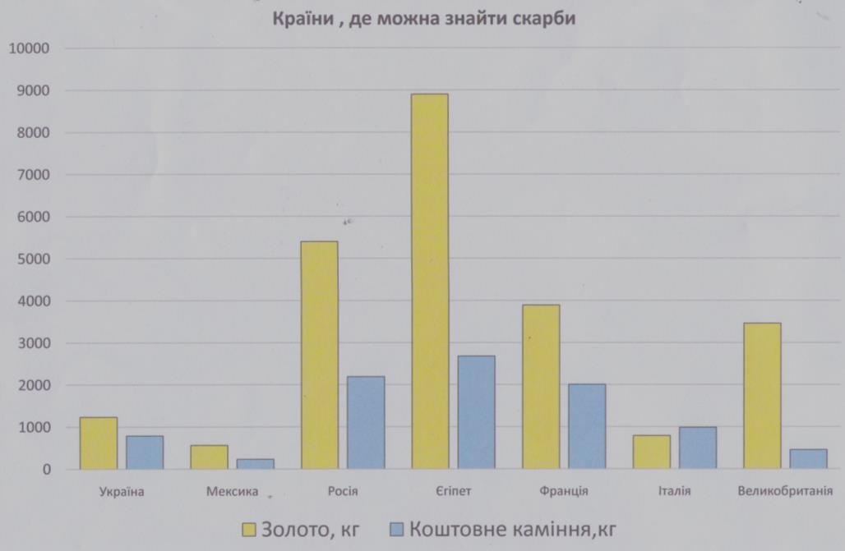

В Інтернеті я знайшла ось що.

*Роздаю аркуші із діаграмами чистою стороною вверх. Гравці по команді перевертають його і дають відпові*

-Ви можете визначити, в якій країні зберігається найбільший скарб? -І де саме шукати ці скарби?

- Я вражена! Поясніть, як вам вдалося так швидко це визначити?

*(Ці відомості учням відомі з курсу математики)*

* Отже, вирішено, пливемо до Єгипту, на пошуки скарбів в піраміді ХЕОПСА
* Дорога не близька, тому є час детальніше ознайомитися з діаграмами.

**IIІ. Вивчення нового матеріалу**

Ви вже, мабуть, здогадалися, що тема сьогоднішнього уроку «Стовпчасті та секторні діаграми, їх об’єкти і властивості» *(Запускаю презентацію)*

Сьогодні ми пригадаємо, що таке діаграма і графік; для чого вони призначені; які є типи діаграм; з яких елементів вони складаються і саме головне навчимося будувати діаграми в програмі *Libre Office Cаlc.*

***Демонстрація презентації вчителем:***

*(учні записують основні моменти в зошитах)*

**Види діаграм.** Серед стандартних діаграм і графіків є такі:*гістограма,**лінійчаста,*

*графік, кругова, крапкова, з областями, кільцева, пелюсткова, поверхнева, бульбашкова,*

*біржова, циліндрична, конічна, піраміда* та більше20нестандартних діаграм і графіків.

|  |  |  |  |  |  |  |  |  |  |  |  |  |  |  |  |  |  |  |
| --- | --- | --- | --- | --- | --- | --- | --- | --- | --- | --- | --- | --- | --- | --- | --- | --- | --- | --- |
| **Кругові** | | | **діаграми** | *більш* | | *наочно* | | *показують* | | | **Продаж обідів в шкільній їдальні** | | | | |  | | |
| *співвідношення частин* | | | | *у цілому.* | | *На кругову діаграму* | | | | |  | | |  | |  | | |
| *виводяться* | | | *співвідношення показників,* | | | | | *розміщених* | | |  | | | 13% | |  | | |
| 37% | | |  | |  | | |
|  | | |  |  | |  | |  | | |  | |  | | |
| *одному рядку або стовпчику, співвідношення даних* | | | | | | | | | | |  | | | 24% | |  | | |
|  | | |  | |  | | |
| *вказуються у відсотках від цілого.* | | | | | |  | |  | | |  | | |  | |  | | |
|  | | |  |  | |  | |  | | | 11% | | | 15% | |  | | |
|  |  | **Успішність** | | | **Стовпчикові** | | | | **діаграми** |  | |  |  | |  | |  |  |
|  |  |  | | |  | |  |  | |  | |  |  |
|  | 12 |  | | |  | |  | |  | Перші страви | | Другі страви Тістечка | | | Булочки Напої | |  |  |
|  |  |  | | |  | |  | |  |  |  |
|  | 10 |  | | | *краще* | |  | | *показують* |  | |  |  | |  | |  |  |
|  | 8 |  | | | *кількісні* | | *характеристики* | | | *одночасно* | | | *в кількох* | | *рядках* | | *і* |  |
|  |  |  | | |  |
|  | 6 |  | | |  | |  | |  |  | |  |  | |  | |  |  |
|  | 4 |  | | | *стовпчиках.* | | | |  |  | |  | **Графік зміни температури** | |  | |  |  |
|  |  |  | | |  | |  | |  |  | |  |  | |  |  |
|  | 2 |  | | |  | |  | |  | 5 | |  |  | |  | |  |  |
|  |  | | |  | |  | |  |  | |  |  | |  | |  |  |
|  |  |  | | | **Лінійний** | | **графік** *краще* | | | 4 | |  |  | |  | |  |  |
|  | 0 |  | | | 3 | |  |  | |  | |  |  |

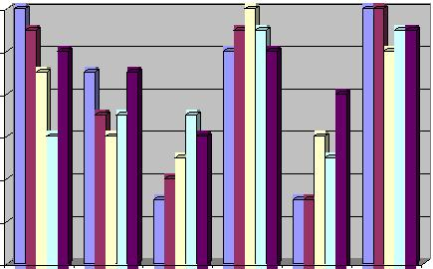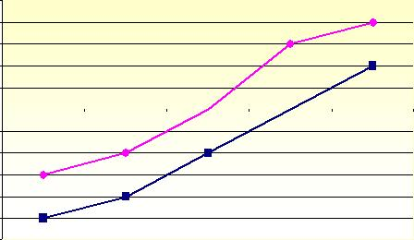Белова О. Ветрук М. Галушко В. Жмурко Ю. Козаченко Д. Мазурик Р.

2



 Алгебра  Фізика  Хімія  Географія  ОБЖД

*використовувати* *для* 1

0  06:10:00 07:40:00 08:30:00 09:30:00 10:21:00

-1

*зображення змін показників протягом визначеного часу.* -2

-3

-4

-5

-6



 Прогноз  Температура

- Отже, потрібно вибирати певний вид діаграми для конкретного відображення значень.

- **Як створити діаграму?** В електронні таблиці включені спеціальні засоби, названі діловою графікою, які можуть табличні дані зобразити у графічному вигляді.

* Libre Office Cаlc для створення різноманітних діаграм треба:
  1. Побудувати таблицю даних.
  2. Виділити необхідні дані в таблиці.
  3. Вибрати інтерактивну вкладку ***Вставлення.***
  4. Обрати потрібний тип діаграми (відповідна кнопка на «стрічці).
  5. Обрати вигляд діаграми.

Діаграму можна створити на окремому робочому листі або вставити в уже існуючий.

*(Презентація вчителя)*

|  |  |  |  |
| --- | --- | --- | --- |
| *Діаграма містить такі елементи:* | |  |  |
| 1. | Область діаграми. | 4. | Лінії сітки. |
| 2. | Назва діаграми. | 5. | Легенда. |
| 3. | Осі діаграми. | 6. | Назви осей діаграми. |

- **Налаштування опцій діаграм** здійснюються за допомогою кнопок «стрічки» або контекстного меню відповідного елементу діаграми.

**ІV. Фізкультхвилинка**

**V. Закріплення нового матріалу**

**Практичне завдання:** «Створення діаграм.Аналіз даних,поданих на діаграмі»**.**

**Проведення інструктажу з техніки безпеки!!!**

**Чітке дотримання правил техніки безпеки !!!**

**Завдання 1**

Набрати з клавіатури таблицю:



Продаж єгипетських сувенірів

|  |  |  |  |  |  |
| --- | --- | --- | --- | --- | --- |
|  | **Найменування** |  | Кількість | Відсоток |  |
|  | **товару** |  |  |  |  |
|  |  |  |  |  |  |
|  | Піраміда Хеопса |  | 58 |  |  |
|  |  |  |  |  |  |
|  | Сфінкс |  | 106 |  |  |
|  |  |  |  |  |  |
|  | Верблюд |  | 67 |  |  |
|  |  |  |  |  |  |
|  | Намисто |  | 49 |  |  |
|  |  |  |  |  |  |
|  | Кольорові листівки |  | 171 |  |  |
|  |  |  |  |  |  |
|  | **Всього продано:** |  |  |  |  |
|  |  |  |  |  |  |
|  |  |  | |  |  |

Побудуй кругову діаграму відображення даних таблиці.

**Завдання 2**.На Листі2створи таблицю

Графік зміни температури в пустелі

|  |  |  |  |  |  |  |  |
| --- | --- | --- | --- | --- | --- | --- | --- |
|  | Час | ***06:10:00*** | ***07:40:00*** | ***08:30:00*** | ***09:30:00*** | ***10:21:00*** |  |
|  |  |  |  |  |  |  |  |
|  | Прогноз | -5 | 4 | 12 | 20 | 32 |  |
|  |  |  |  |  |  |  |  |
|  | Температура | -3 | 2 | 10 | 23 | 40 |  |
|  |  |  |  |  |  |  |  |

Побудуй лінійний графік

**VІ. Домашнє завдання**

Прочитати дану тему у підручнику. Опрацювати записи у зошиті.

**VІІ. Підсумок уроку**

Ось ми і опинилися у підніжжя Хіопса, ми не знайшли золота і коштовного каміння,

але мені здається що ми таки заволоділи значно більшими скарбами – новими знаннями з інформатики, навчилися будувати діаграми!

1. *(1-2 запитання кожній команді)* 
   * Яке призначення діаграм? (*для наочного відображення даних.)*
   * Які є типи діаграм? *(стандартні* *—* *кругові,* *стовпчикові,* *гістограми,* *графіки)*
   * З яких елементів складається діаграма? *(область діаграми,* *область побудови,*

*ліній сітки або секторів кола, рядів даних, осей, легенд.)*

* + Як вилучити діаграму зі сторінки? (*виділити діаграму і натиснути клавішу* *DеІ.)*

1. Виставлення оцінок з короткою аргументацією.
2. Подякувати за активну участь на уроці.
3. Урок завершено. До побачення.